MICRO:BIT
CREACIÓ DEL TEU NOM:
https://makecode.microbit.org/#

- Canvia l’idioma a la roda de configuració:
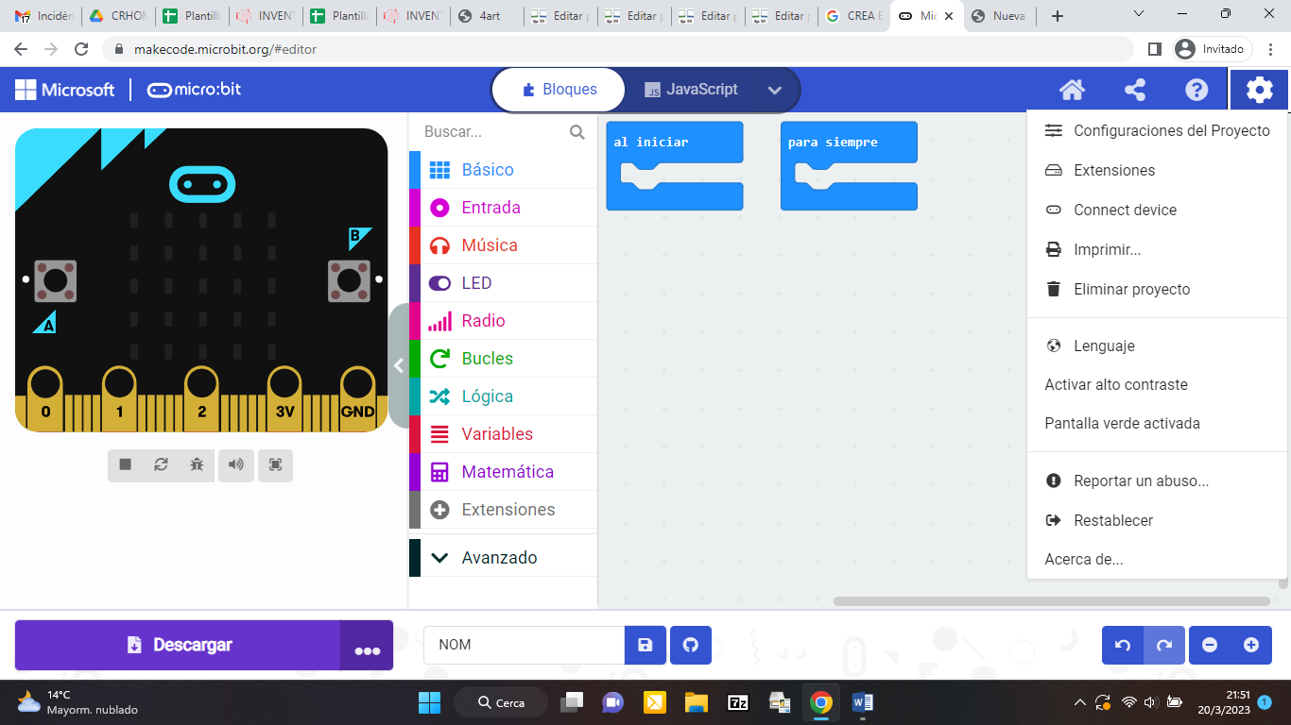
- CREA UN NOU PROJECTE AMB EL TEU NOM:
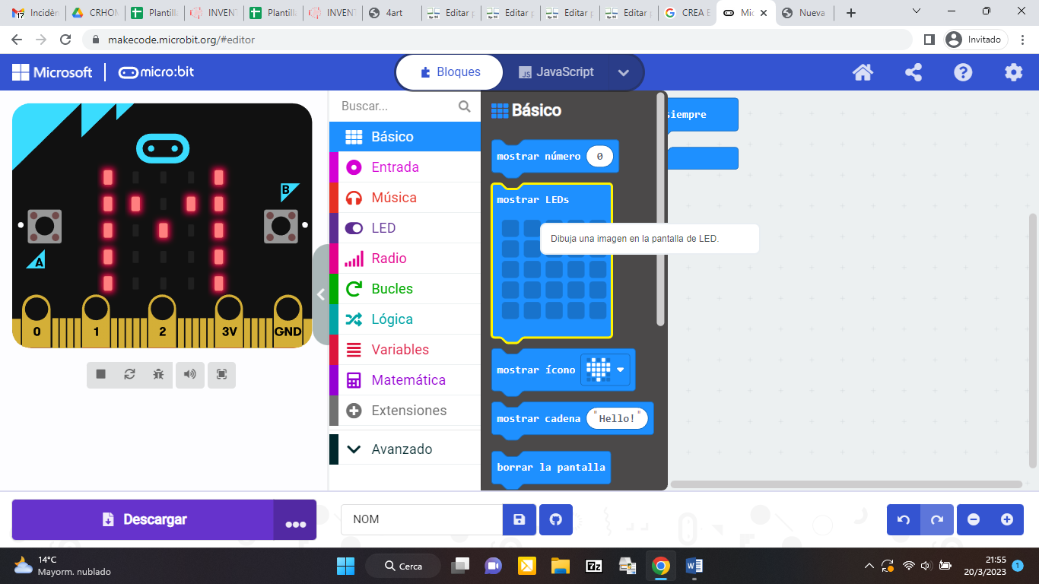
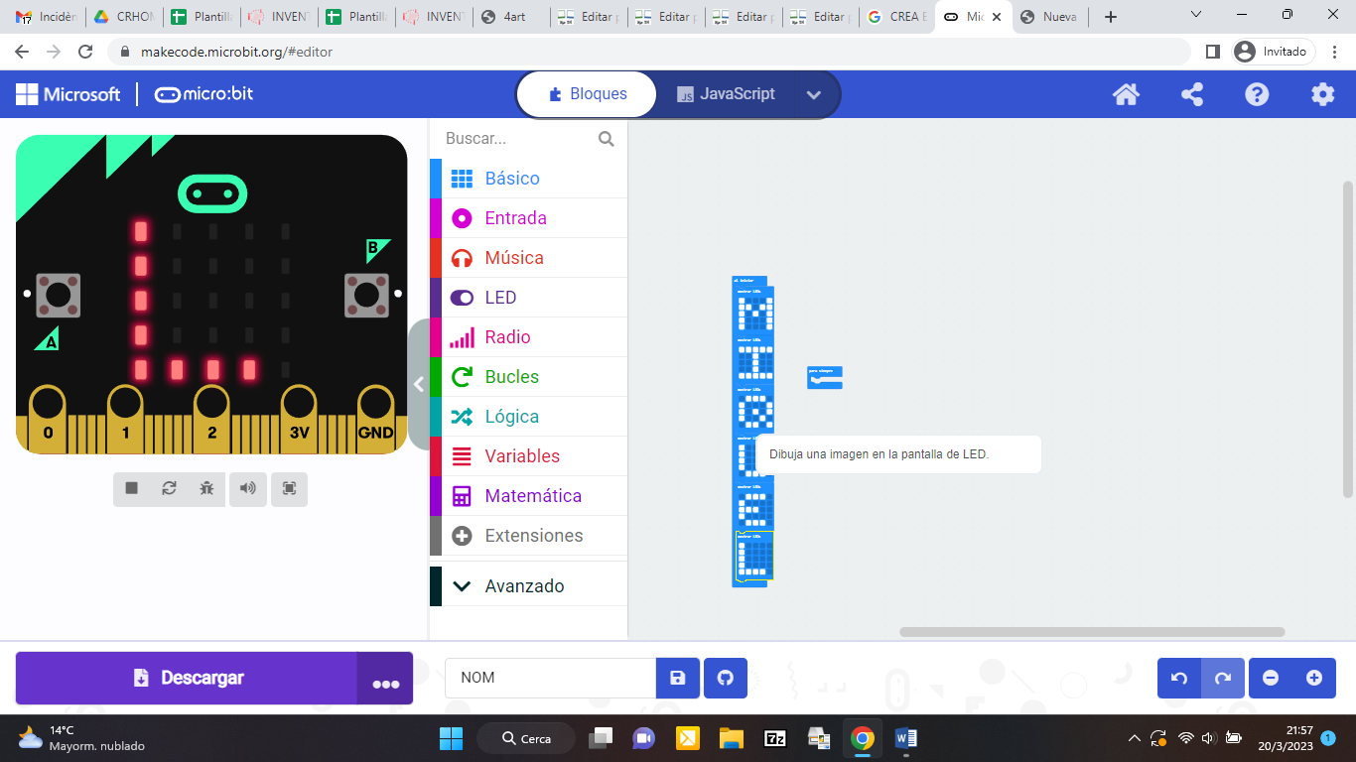

- ARA PROVA’L A L’ESQUERRA, SI SURT EL TEU NOM ESTÀ CORRECTE.

- ARA ÉS EL MOMENT DE DESCARREGAR EL PROGRAMA I PORTAR-LO A MICRO:BIT.

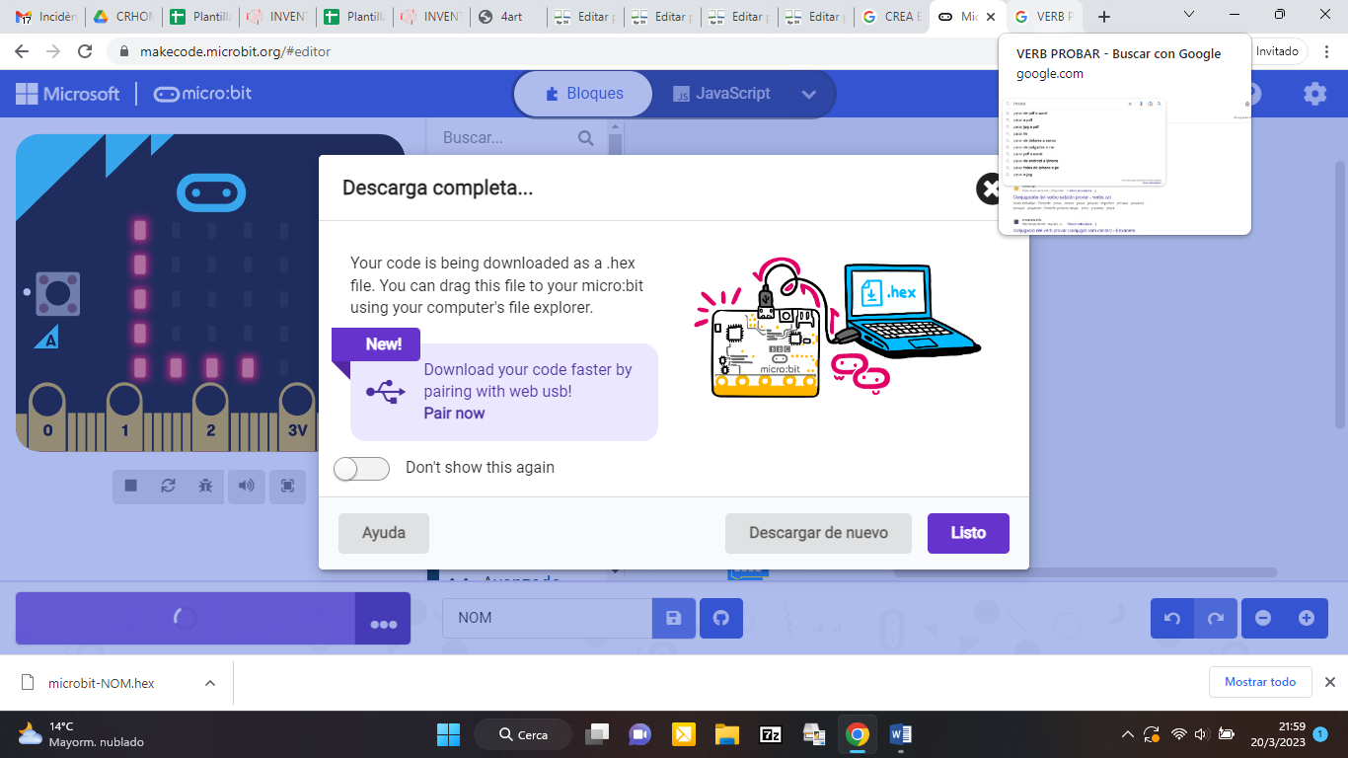

- ARA PENJA’L A LA CARPETA MICRO:BIT:

